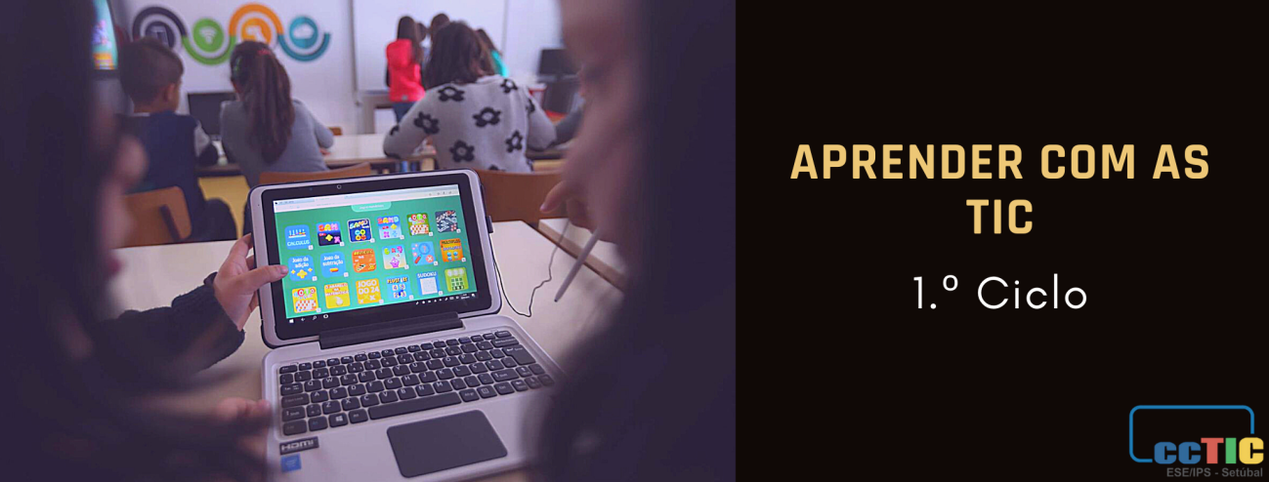

GUIÃO - [Figuras e cores]

Título | Figuras e cores
Disciplina(s) | Português / Matemática / Expressão e Ed. Plástica / Programação
Ciclo/Ano de escolaridade | 1.º Ciclo/ 1.ºano
Breve descrição | Partindo da apresentação do Prezi sobre a vida de Piet Mondrian e suas obras, explorar as figuras geométricas (características), as sequências e regularidades e as cores (primárias e secundárias), utilizando diversas ferramentas digitais e também material manipulável, desenvolvendo a criatividade.
Aprendizagens Essenciais | Português  Compreensão  - Saber escutar para interagir com adequação ao contexto e a diversas finalidades (nomeadamente, reproduzir pequenas mensagens, cumprir instruções, responder a questões);  - Identificar informação essencial em textos orais sobre temas conhecidos.  Expressão  - Pedir a palavra e falar na sua vez de forma clara e audível, com uma articulação correta e natural das palavras.  Matemática  Raciocínio matemático  - Desenvolver interesse pela Matemática e valorizar o seu papel no desenvolvimento das outras ciências e domínios da atividade humana e social.  Comunicação matemática  - Descrever a sua forma de pensar acerca de ideias e processos matemáticos, oralmente e por escrito;  - Exprimir, oralmente e por escrito, ideias matemáticas, e explicar raciocínios, procedimentos e conclusões, recorrendo ao vocabulário e linguagem próprios da matemática (convenções, notações, terminologia e simbologia).  Representações matemáticas  - Ler e interpretar ideias e processos matemáticos expressos por representações diversas;  - Usar representações múltiplas para demonstrar compreensão, raciocinar e exprimir ideias e processos matemáticos, em especial linguagem verbal e diagramas.  Álgebra  - Reconhecer e justificar se uma sequência pictórica tem ou não regularidade;  - Identificar e descrever regularidades em sequências variadas em contextos diversos, estabelecendo conexões matemáticas com a realidade próxima;  - Continuar uma sequência pictórica respeitando uma regra de formação dada ou regularidades identificadas;  - Criar e modificar sequências, usando materiais manipuláveis e outros recursos.  Geometria e Medida  - Reconhecer triângulos, quadrados, retângulos, pentágonos, hexágonos e círculos em sólidos diversos, recorrendo a representações adequadas.  - Reconhecer triângulos, quadrados, retângulos, pentágonos, hexágonos e círculos em sólidos diversos, recorrendo a representações adequadas.  Artes Visuais  Apropriação e Reflexão  - Observar os diferentes universos visuais, tanto do património local como global (obras e artefactos de arte – pintura), utilizando um vocabulário específico e adequado;  - Mobilizar a linguagem elementar das artes visuais (cor, forma, linha, entre outros) integrada em diferentes contextos culturais (movimentos artísticos, épocas…).  Experimentação e Criação  - Manifestar capacidades expressivas e criativas nas suas produções plásticas, evidenciando os conhecimentos adquiridos;  - Apreciar os seus trabalhos e os dos seus colegas, mobilizando diferentes critérios de argumentação.
Perfil dos Alunos à Saída da Escolaridade Obrigatória | Linguagens e textos  - Utilizar de modo proficiente diferentes linguagens e símbolos associados às línguas (língua materna e línguas estrangeiras), à literatura, à música, às artes, às tecnologias, à matemática e à ciência;  - Aplicar estas linguagens de modo adequado aos diferentes contextos de comunicação, em ambientes analógico e digital;  - Dominar capacidades nucleares de compreensão e de expressão nas modalidades oral, escrita, visual e multicultural.  Informação e Comunicação  - Utilizar e dominar instrumentos diversificados para pesquisar, descrever, avaliar, validar, mobilizar informação, de forma crítica e autónoma, verificando diferentes fontes documentais e a sua credibilidade;  - Transformar a informação em conhecimento;  - Colaborar em diferentes contextos comunicativos, de forma adequada e segura, utilizando diferentes tipos de ferramentas (analógicas e digitais), com base nas regras de conduta próprias de cada ambiente.  Raciocínio e resolução de problemas  - Interpretar informação, planear e conduzir pesquisas;  - Desenvolver processos conducentes à construção de produtos e de conhecimento, usando recursos diversificados.  Pensamento crítico e pensamento criativo  - Pensar de modo abrangente e em profundidade, de forma lógica, observando, analisando informações, experiências ou ideias, argumentando com recurso a critérios implícitos ou explícitos, com vista à tomada de posição fundamentada;  - Prever e avaliar o impacto das suas decisões;  - Desenvolver novas ideias e soluções, de forma imaginativa e inovadora, como resultado da interação com outros ou da reflexão pessoal, aplicando-as a diferentes contextos e areas de aprendizagem.  Relacionamento interpessoal  - Adequar comportamentos em contextos de cooperação, partilha, colaboração e competição;  - Interagir com tolerância, empatia e responsabilidade e argumentar, negociar e aceitar diferentes pontos de vista, desenvolvendo novas formas de estar, olhar e participar na sociedade.  Desenvolvimento Pessoal e Autonomia  - Estabelecer relações entre conhecimentos, emoções e comportamentos;  - Consolidar e aprofundar competências que já possuem, numa perspetiva de aprendizagem ao longo da vida;  - Estabelecer objetivos, traçar planos e concretizar projetos, com sentido de responsabilidade e autonomia.  Sensibilidade estética e artística  - Experimentar processos próprios das diferentes formas de arte;  - Apreciar criticamente as realidades artísticas, em diferentes suportes tecnológicos, pelo contacto com os diversos universos culturais.  Saber científico, técnico e tecnológico  - Manipular e manusear materiais e instrumentos diversificados para controlar, utilizar, transformar, imaginar e criar produtos e sistemas;  - Executar operações técnicas, segundo uma metodologia de trabalho adequada, para atingir um objetivo ou chegar a uma decisão ou conclusão fundamentada, adequando os meios materiais e técnicos à ideia ou intenção expressa.  Consciência e domínio do corpo  - Ter consciência de si próprios a nível emocional, cognitivo, psicossocial, estético e moral por forma a estabelecer consigo próprios e com os outros uma relação harmoniosa e salutar.
Domínio(s) das Orientações Curriculares para as TIC | - Comunicar e Colaborar  - Criar e inovar
Conhecimentos, Capacidades e Atitudes das Orientações Curriculares para as TIC | - Identificar diferentes meios e aplicações que permitam a comunicação em suporte digital, com públicos conhecidos, tendo em conta o público-alvo e o objetivo da comunicação;  - Comunicar (por texto, áudio, vídeo, etc.), utilizando ferramentas digitais, para expressar uma ideia ou opinião, explicar ou argumentar, no contexto das atividades de aprendizagem de diferentes áreas do currículo;  - Colaborar com os colegas, utilizando ferramentas digitais, para criar de forma conjunta um produto digital (um texto, um vídeo, uma apresentação, entre outros);  - Utilizar e transformar informação digital, sendo capaz de criar novos artefactos;  - Identificar e resolver problemas matemáticos simples, com apoio em ferramentas digitais.
Duração prevista | - Durante uma semana, em diversos momentos, de acordo com as características de cada turma.
Desenvolvimento | - Os alunos assistem à apresentação do Prezi sobre a vida e obra de “Piet Mondrian”¹  - Após aceder ao recurso, promover o diálogo na turma sobre as informações apresentadas, realçando a utilização das figuras geométricas nas suas obras e respetivas cores.  - OPCIONAL: Visualização de um vídeo sobre o mesmo autor.²  - Visualização da história “O país das figuras geométricas”, na ferramenta Storyjumper³ e exploração oral dos nomes e das características de cada figura, partindo da história e associando-as a objetos da vida real.  - Exploração de um (ou mais) Wordwall(s)⁴ coletivo/individual sobre figuras geométricas.  - Exploração da ferramenta digital nctm.org⁵  - Exploração livre/descoberta  - Construir sequências a partir de um modelo  - Criar sequências autonomamente  - Descobrir e justificar regularidades nas sequências  - Partilhar as criações com os colegas  - Apresentação da obra “Composition with large red plane”⁶, de Piet Mondrian  - Exploração da imagem, relembrando a utilização das figuras e das cores.  - Realização da tarefa “Ficha das cores”⁷ (Word), com recurso ao guache, para misturar pares de cores primárias em secundárias.  - Construção da sua interpretação do quadro trabalhado anteriormente, com recurso a diversos materiais (papel de lustro, cartolina colorida, fita preta, etc.)  - Construção de um Animoto⁸ com fotografias dos trabalhos finais dos alunos.  - Partilha com a comunidade escolar.
Materiais e recursos | - Computadores / tablets;  - Livros;  - Internet;  - História “O país das figuras geométricas”;  - Prezi sobre a vida e obra de “Piet Mondrian”;  - Obra “Composition with large red plane”, de Piet Mondrian;  - Material diverso (papel de lustro, cartolina colorida, cola, tesoura)
Produto(s) esperado(s) | - Construção de sequências na ferramenta digital nctm.org  - Ficha das cores  - Produção artística com inspiração no artista Piet Mondrian  - Animoto com as produções dos alunos
Avaliação das aprendizagens | - Participação, empenho e motivação dos alunos;  - Correção, adequação e qualidade dos trabalhos desenvolvidos, tendo em conta as atividades propostas.  - Rubrica de avaliação.
Ligações a imagens, vídeo e/ou outros recursos online  (URL de vídeos, imagens, quizzes, páginas online, etc. que estejam relacionados com esta atividade). | - https://prezi.com/view/k9bLgftbKKMMeklRuamJ/  - https://youtu.be/9fmiKOOvLUo  - https://www.storyjumper.com/book/read/126588862  - https://wordwall.net/pt/resource/1249028  https://wordwall.net/pt/resource/2072688  https://wordwall.net/pt/resource/1485169  - https://www.nctm.org/Classroom-Resources/Illuminations/Interactives/Shape-Tool/  - https://rb.gy/nnvrsh  - Ficha das cores  - https://animoto.com/  Rubrica de avaliação

Autoria: Comunidade de Prática de Professores do 1.º Ciclo

